漏扫使用文档说明

说明：本软件暂时只支持Windows操作系统

下面是使用流程

- 启动后台service (需要管理员权限)
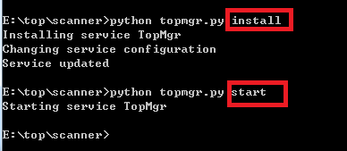
可通过下面命令验证是否启动成功：

- 启动前台web
Web服务器暂时使用的是django自带的，后期需要重新部署。
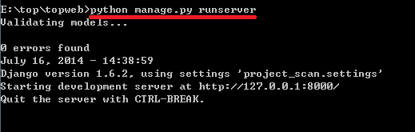

- 打开游览器，访问http://127.0.0.1:8000/

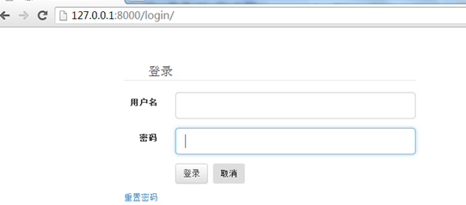

首页是历史任务列表
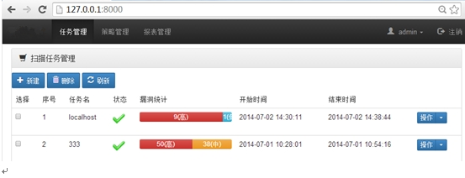

可新建任务：
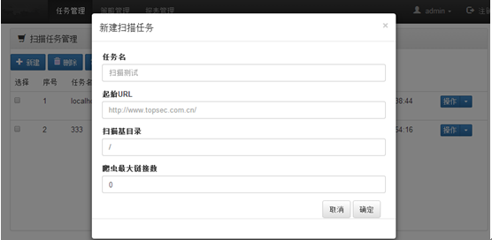

通过“操作”按钮，可开始扫描任务，暂停任务，继续扫描任务。

通过“操作”-“详细”，可以参看扫描任务结果：
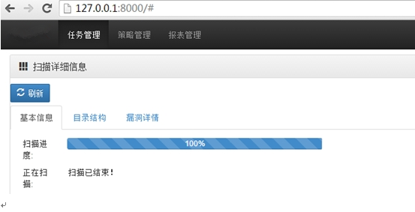

目录结构如下：
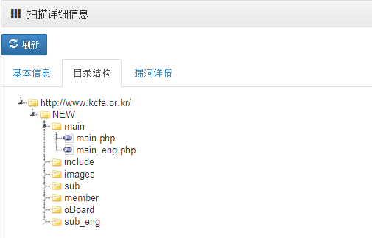

漏洞详情如下：
